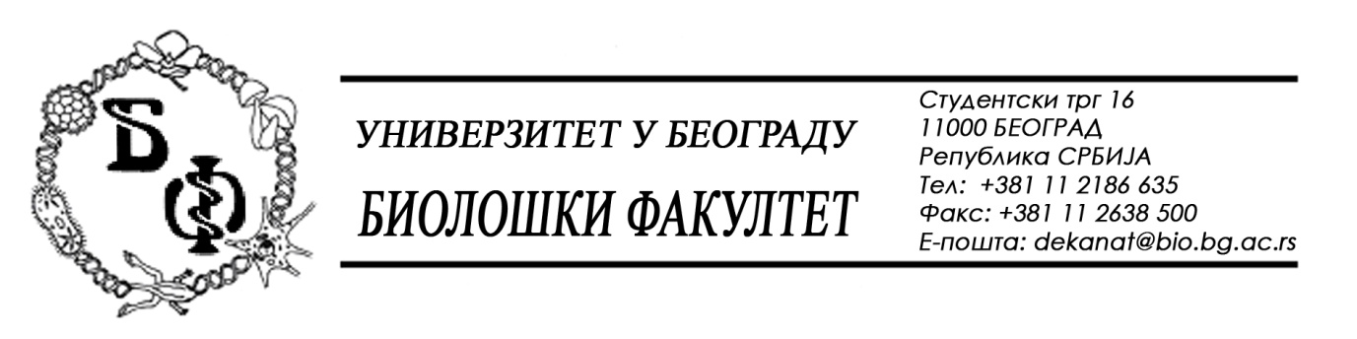

19 / 162 – 08.07.2016.

ПРЕДМЕТ:

ОБАВЕШТЕЊЕ О ПРОДУЖЕЊУ РОКА ЗА ДОСТАВЉАЊЕ ПОНУДА

У складу са чл. 63. ст. 5 ЗЈН-а и изменом Конкурсне документације бр. 19 / 158 од 05.07.2016., заведеном под бројем 19 / 161 од 08.07.2016., рок за достављање понуда за добра – Лабораторијски материјал за науку се продужава од 13.07.2016. у 12,00 h нa 14.07.2016. у 11,00 h, што значи да ће се благовременом сматрати понуда која је примљена од стране Наручиоца до 14.07.2016. у 11,00 h а јавно отварање понуда ће се одржати 14.07.2016. у 11,30 h.

Декан Факултета

Проф. Др Жељко Томановић

